定期自主検査記録
記入例
検査対象型式名 | RDTC-54S（管理No.25）
点検者 | 林内 太郎
検査年月日 | 2026年 10月 1日
検査記録保管期間(3年) | 2029年 9月 31日 まで
検査結果 | 合格 ・ 不合格

項目  No. | 検査項目 | 検査箇所・方法 | 検査結果
1 | 内面及び外面並びに内部のたな、わく等の損傷、変形及び腐食の有無 | ドラム内部に変形や腐食がないか、運転時に異音がないかを確認する。 | 合格  ・  不合格
2 | 危険物乾燥設備にあっては、乾燥に伴って生ずるガス、蒸気又は粉じんで爆発又は火災の危険があるものを排出するための設備の異常の有無 | 下記の手順に従い確認する。  - 吸気フィルターを掃除する。  - 糸くずフィルターを掃除する。  - タイマー運転で10分間乾燥運転する。  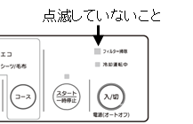  - 乾燥終了後にフィルター掃除ランプが赤色に点滅していないことを確認する。 | 合格  ・  不合格
3 | のぞき窓、出入口、排気孔等の開口部の異常の有無 |  | 合格  ・  不合格
4 | (労働安全衛生規則)第二百九十四条第六号の乾燥設備にあっては、燃焼室その他点火する箇所の換気のための設備の異常の有無 | No.2, 3の③にて、運転/燃焼ランプが赤色に点灯していることを確認する。  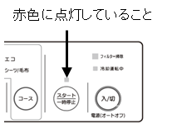 | 合格  ・  不合格
5 | 内部の温度の測定装置及び調整装置の異常の有無 |  | 合格  ・  不合格
6 | 内部に設ける電気機械器具又は配線の異常の有無 |  | 合格  ・  不合格

